**Информация к проекту решения по заявлению:**

**1.9. Томова Н. И.**

**Земельный участок:**

кадастровый номер **54:35:084125:6**;

местоположение:обл. Новосибирская, г. Новосибирск, ул. Гастрономическая, дом 3, **Первомайский район**;

площадь 499 кв.м.; (планшет 11178).

**Зонирование:** Зона застройки индивидуальными жилыми домами (Ж-6)

**Заявленные требования:** *в части уменьшения минимального отступа от границ земельного участка, за пределами которого запрещено строительство зданий, строений, сооружений с 3 м до 0,8 м со стороны земельного участка с кадастровым номером 54:35:084125:5*

**Обоснование согласно заявлению:** *в связи с тем, что инженерно-геологические характеристики земельного участка являются неблагоприятными для застройки*

**Планируется: оформление жилого дома**

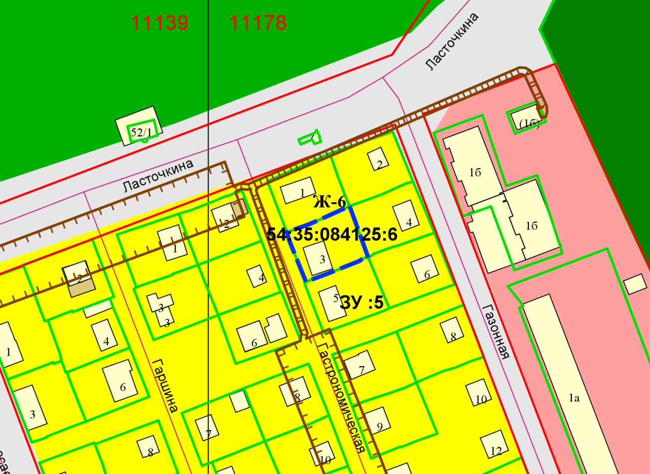

***0,8 м***